Mód IV. Sub. Mod 1. Páginas Web
Nombre:
Grupo: |  |  | Fecha:
Bloque III | Publicación de sitio web.
Competencia Genérica: | CG 4.5 Maneja las tecnologías de la información y la comunicación para obtener información y expresar ideas.  CG 5.1 Sigue instrucciones y procedimientos de manera reflexiva, comprendiendo como cada uno de sus pasos contribuye al alcance de un objetivo.  CG 5.6 Utiliza las tecnologías de información y comunicación para procesar e interpretar información  CG 8.1 Propone maneras de solucionar un problema o desarrollar un proyecto en equipo, definiendo un curso de acción con pasos específicos.
Competencia Profesional Básica TIC: | 7. Construye sitios web creativos y funcionales mediante software de diseño web para transmitir información electrónica diversa a gran escala de manera responsable y empática en contextos laborales, educativos y de la vida cotidiana.
Evidencia de aprendizaje | Publicación de sitio web en un hosting gratuito.
- Realiza una investigación de los 5 mejores hosting gratuitos.
- Suscribirse a un hosting gratuito.
- Describir los procedimientos y evidenciar con pantallazos.
- Realiza la publicación de un sitio web, con la estructura general de html5.
- Debes de poner en práctica los conocimientos adquiridos durante el semestre.
- En el nav incluir al menos 3 enlaces.
- Tu página debe tener formato con CSS, imágenes, enlaces, buena presentación y diseño.
- Pega el link de tu página web debajo de la rúbrica que subirás a la plataforma de Mi COBAQ Virtual.
- Realiza tus conclusiones.
- Sube tu reporte en formato pdf a la plataforma de MiCOBAQ Virtual.

Instrumento de evaluación: |  | Rubrica |  |  | Autoevaluación
 |  |  |  |  | Coevaluación
 |  |  |  |  | Heteroevaluación
Criterios | Sobresaliente (10) | Satisfactorio (8) | Suficiente (6) | En proceso(4)
Suscripción | Describe correctamente el procedimiento que realizo para la suscripción al hosting | Describe a grandes rasgos el procedimiento | Describe el procedimiento, pero algunos procesos no son coherentes | No realiza la descripción
Conceptos | Para la publicación de la página web, domina los conceptos de publicación de páginas web | Domina la mayoría de conceptos | Más de 2 o 3 conceptos le faltan por dominar | En proceso para dominar los conceptos utilizados en la publicación de página web
Publicación | Se publica exitosamente la página web, con todos los elementos solicitados. | La página web se publica exitosamente, pero falta uno de los elementos solicitados | La página web se publicó exitosamente, pero faltan más de 2 elementos solicitados | No Publio página web
Presentación | Las imágenes se ven perfectamente, no tiene faltas de ortografía y tiene un atractivo excepcional | Las imágenes se ven perfectamente, no tiene faltas de ortografía, no tiene atractivo su página web | Las imágenes se ven perfectamente, tiene faltas de ortografía y tiene un atractivo excepcional | Las imágenes no se ven perfectamente, tiene faltas de ortografía y tiene un atractivo excepcional
Puntuación total

Primero buscar el hosting
Después meterse al sitio web despues registrarse
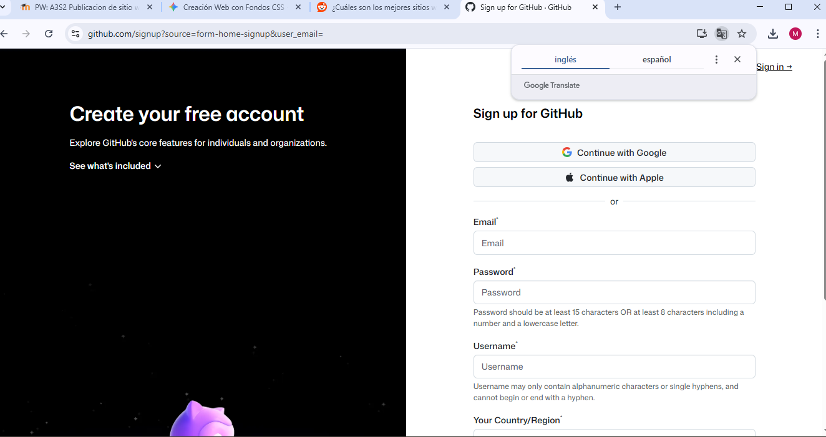
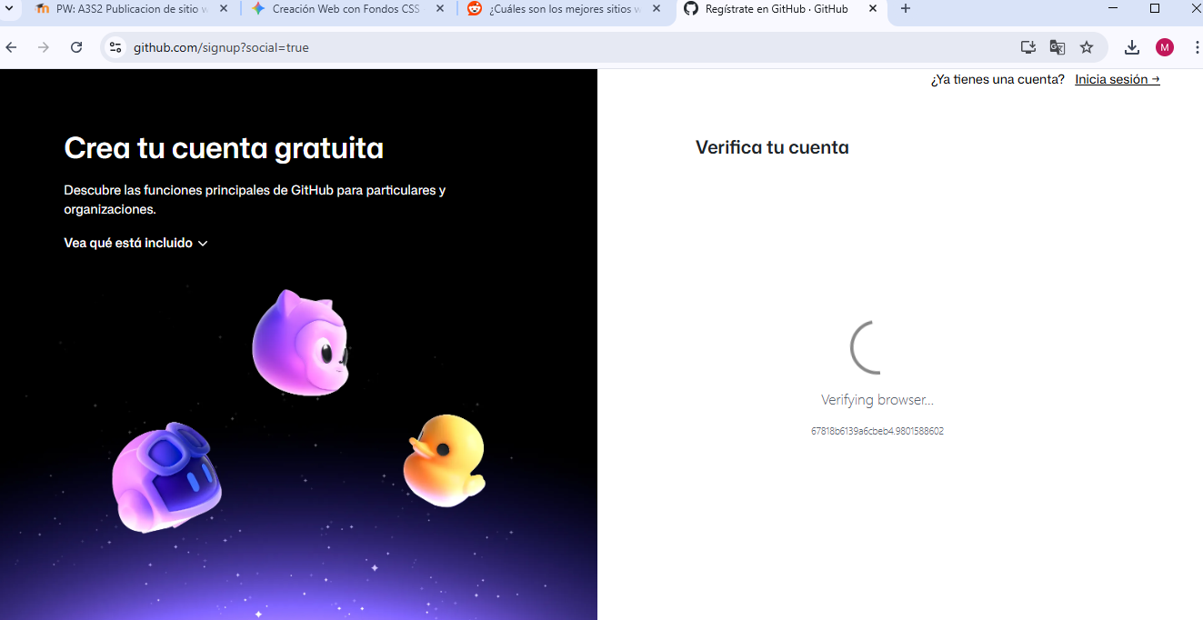
Link
https://github.com/jorge230610154-code/mi-primera-pagina-.git

